# Esquema principal del joc

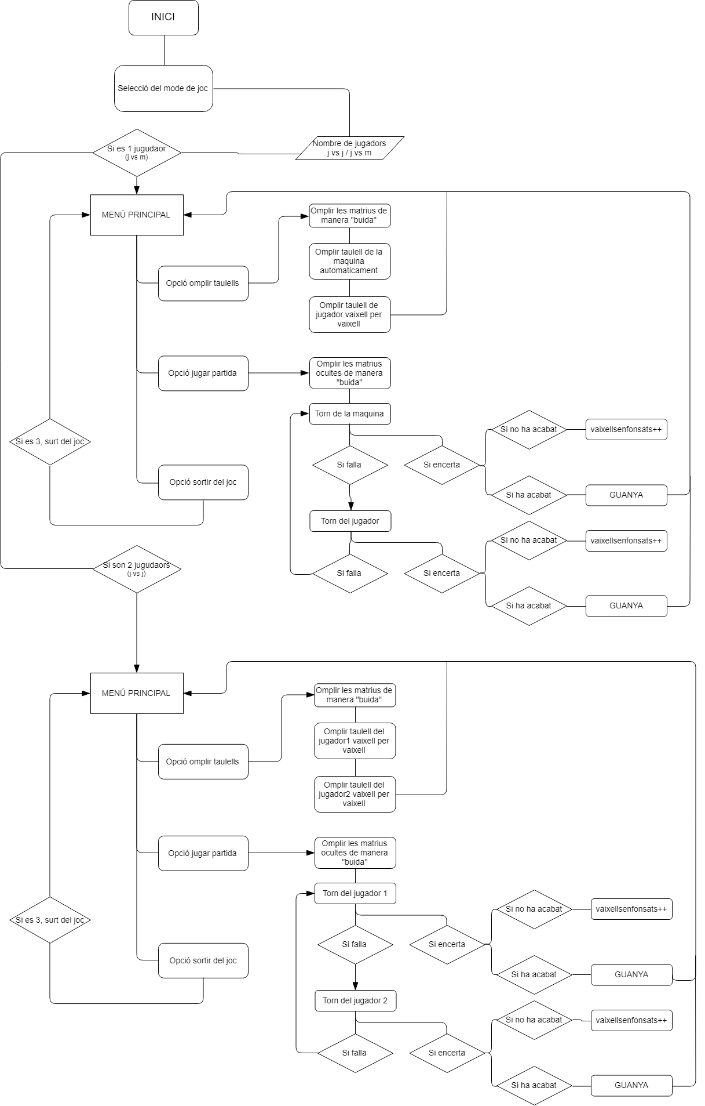

# Disseny

* *Selecció de jugadors.* He decidit limitar la selecció de jugadors per execució de programa, es a dir, un cop seleccionat el mode de joc al començament del programa, ja no es podrà tornar a canviar, a no ser que es surti del programa i es torni a executar de nou. Aquesta decisió ha estat presa per tal de no complicar mes el codi i com que al enunciat no deia res al respecte he trobat correcte fer-ho d’aquesta manera.
* *Numero de partides.* Es pot jugar un nombre infinit de partides si no es decideix sortir quan apareix el menú. Únicament es podrà triar la opció “jugar partida” si prèviament s’ha omplert el taulell de joc.
* *Control dels inputs.* Per tal d’evitar que el programa deixi de funcionar, he implementat sistemes de control que avisen a l’usuari que les dades introduïdes són incorrectes o invàlides i que, a més a més, tornen a demanar l’usuari que les introdueixi per tal de poder continuar amb el programa quan les dades siguin valides.
* *Sentències if i switch.* Per tal que el codi sigui més fàcil de llegir i millorar el rendiment del programa, he utilitzat la sentència switch en les parts més complexes del programa, com ara el menú o les transformacions de lletres a files. No obstant, en altres de més senzilles o en què l’estructura es veia de forma més clara, he utilitzat la sentència if.

# Joc de proves

## Nombre de jugadors correcte

Si introduïm un nombre de jugadors vàlid, és a dir, 1 (jugador vs maquina) o 2 (jugador vs jugador), la variable selecció guardarà aquest valors i el programa continuarà funcionant.

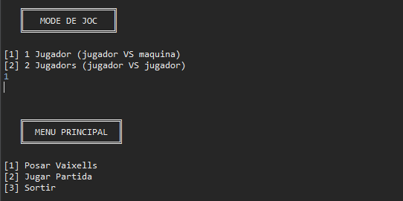

## Nombre de jugadors incorrecte

Si introduïm un nombre de jugadors invàlid, és a dir, que no sigui ni 1 ni 2, el menú de selecció del mode de joc es tornarà a printar per pantalla i ho farà de manera infinita fins que s’introdueixi una selecció de jugadors correcta.

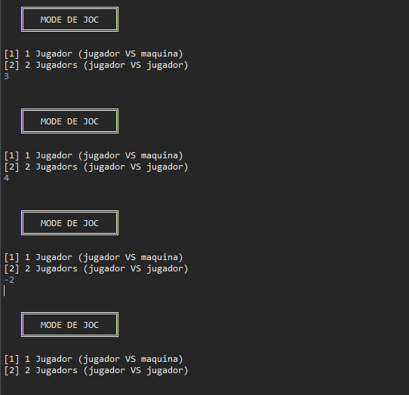

## Selecció de menú correcte

Si introduïm una opció de menú vàlida, és a dir, 1, 2 o 3, la variable opció guardarà aquest valor i el programa continuarà funcionant.

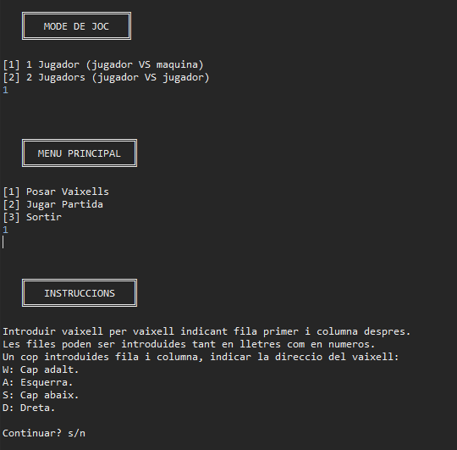

## Selecció de menú incorrecte

Si introduïm una opció de menú invàlida, és a dir, que no sigui ni 1 ni 2 ni 3, el menú principal del joc es tornarà a printar per pantalla i ho farà de manera infinita fins que s’introdueixi una opció correcta.

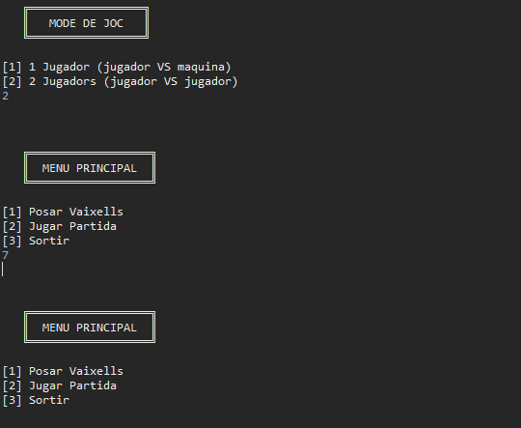

## Introduir valor en la pantalla de continuar

### Valor ‘s’

Si el valor es ‘s’ el programa avançarà i continuarà funcionant.

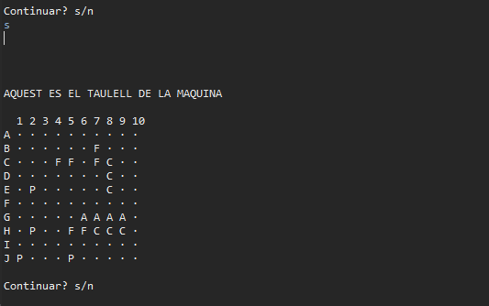

### Qualsevol altre valor

Si introduïm qualsevol valor que no sigui ‘s’, es tornarà a carregar la pregunta de continuar i no deixarà avançar fins que aquest sigui ‘s’.

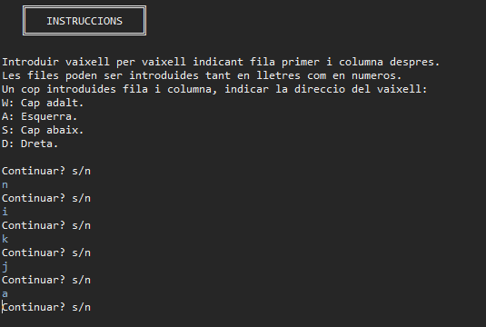

## Utilització de tecles per la col·locació de vaixells

### Fila correcta

Si introduïm una fila correcta, es a dir, dins del rang i que no estigui ocupada, el programa segueix avançant (en el cas de fila, es pot introduir tant en numero com en lletres).

### Columna correcta

Si introduïm una columna correcta, es a dir, dins del rang i que no estigui ocupada, el programa segueix avançant.

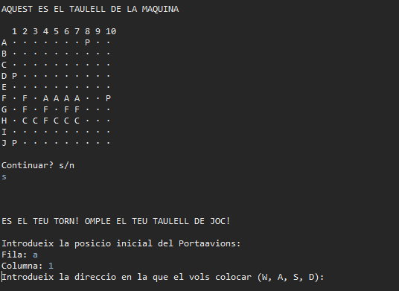

### Fila incorrecta

Si introduïm una fila incorrecta, es a dir, fora del rang i que estigui ocupada, el programa demanarà columna, però després printara un missatge d’error i tornarà a demanar la introducció de la fila i la columna.

### Columna incorrecta

Si introduïm una columna incorrecta, es a dir, fora del rang i que estigui ocupada , el programa printara un missatge d’error i tornarà a demanar la introducció de la fila i la columna.

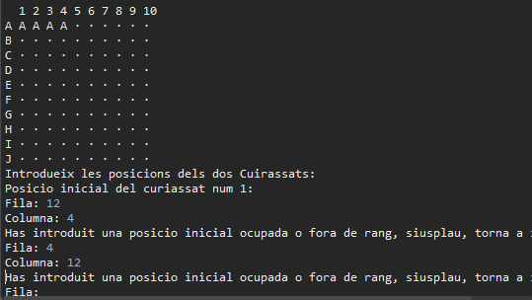

### Direcció correcta

Si introduïm una direcció que no surti del taulell i que no solapi cap altre vaixell, el programa el col·locarà i seguirà avançant i funcionant correctament.

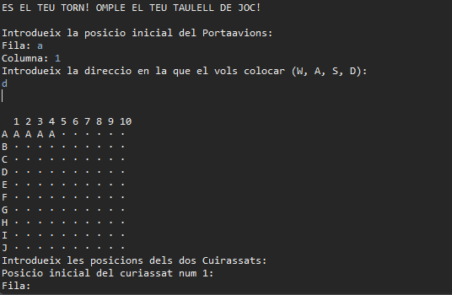

### Direcció incorrecta

Si introduïm una direcció incorrecta, es a dir, que surti del taulell o que solapi algun altre vaixell, el programa mostrarà un missatge d’error i tornarà a demanar una altra direcció, i ho farà infinitament fins que aquesta sigui possible de col·locar.

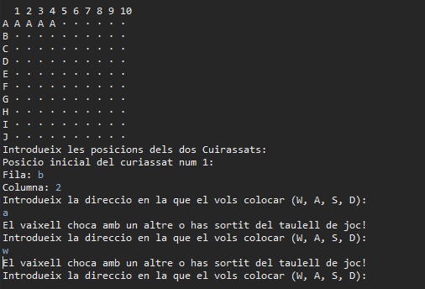

### Utilitzar tecles incorrectes per la direcció

Si introduïm una opció diferent de w, a, s, d, el programa mostra per pantalla un missatge d’error a l’usuari i demara que introdueixi una opció vàlida. Aquest missatge, juntament amb la petició de l’entrada d’un nou valor, apareixerà mentre el valor introduït sigui invàlid.

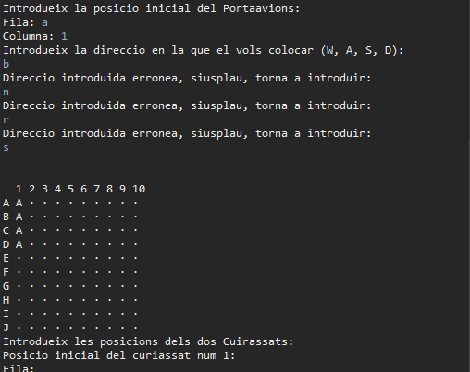

## Utilització de tecles per la tirada a taulell

### Fila correcta

Si introduïm una fila correcta, es a dir, dins del rang, el programa segueix avançant (en el cas de fila, es pot introduir tant en numero com en lletres).

### Columna correcta

Si introduïm una columna correcta, es a dir, dins del rang, el programa segueix avançant.

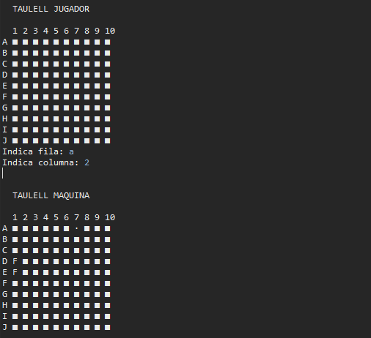

### Fila incorrecta

Si introduïm una fila incorrecta, es a dir, fora del rang, el programa demanarà columna, però després printara un missatge d’error i tornarà a demanar la introducció de la fila i la columna.

### Columna incorrecta

Si introduïm una columna incorrecta, es a dir, fora del rang, el programa printara un missatge d’error i tornarà a demanar la introducció de la fila i la columna.

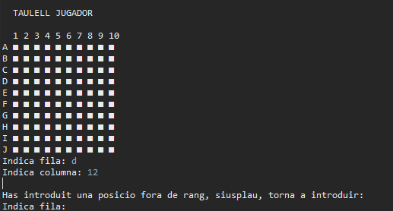

# Propostes de millora

* Controlar el posicionament de vaixells, deixant caselles buides (amb aigua) al seu voltant. Cal dir que hi ha codi fet sobre aquest aspecte, però esta comentat ja que hem donaba problemes al executar-lo i no vaig aconseguir obtindre una solució.
* Fer la maquina mes intel·ligent a la hora de jugar i trovar vaixells. Cal dir que si hagues tingut mes temps ho hagues fet sense problemes, es codi senzill i crec que no te gaire complicació.
* Controlar que a la introducció de enters, no s’entri cap char o String sense volguer, ja que en el programa actual, si ho fa, dona error i acaba.